Modul 6

Percabangan pada bahasa Java

- Kompetensi Dasar :
3.6 Menerapkan struktur kontrol Percabangan dalam bahasa pemrograman
4.6 Membuat kode program struktur kontrol percabangan

- Alokasi Waktu : 12 X 45 menit (3 Pertemuan)
- Tujuan Pembelajaran :
Melalui pempelajaran Tatap muka melalui diskusi literasi dan presentasi, siswa mempunyai pemahaman konsep “Memahami, Mengidentifikasi, penggunaan percabangan tidak bersyarat, sederhana, bertingkat, dan bersarang ” ketrampilan menyajikan konsep menerapkan percabangan dalam bahasa pemrograman serta mengembangkan kemampuan berpikir kritis, berkomunikasi, berkolaborasi, kreatif (4C).

- Materi Pembelajaran
Pernyataan percabangan pada pemrograman digunakan untuk memecahkan persoalan untuk mengambil suatu keputusan diantara sekian pernyataan yang ada, dimana sebuah instruksi (pernyataan) akan dilaksanakan jika sebuah kondisi/persyaratan terpenuhi.
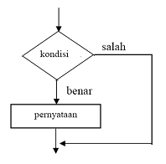
- Percabangan IF
Pernyataan if mempunyai pengertian “jika kondisi bernilai benar, maka (pernyataan) perintah akan dikerjakan dan jika tidak memenuhi syarat maka program akan diabaikan. Dari pengertian tersebut maka dapat dilihat diagram alir seperti pada gambar berikut.

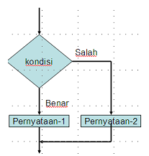
- Percabangan IF-ELSE
Pernyataan if else mempunyai pengertian “jika kondisi benar, maka pernyataan-1 akan dikerjakan, dan jika tidak memenuhi syarat maka akan mengerjakan pernyataan-2”. Dari pengertian tersebut maka dapat dilihat diagram alir seperti pada gambar berikut.

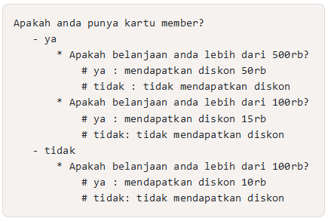
- Pernyataan Nested IF
Nested if merupakan pernyataan yang berasa dalam pernyataan lain. Bentuk penulisan nested if adalah:

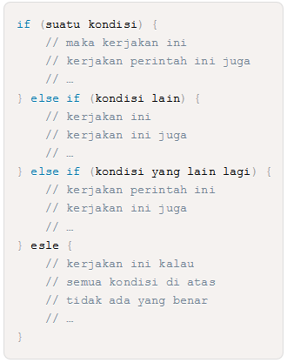
Pernyataan IF ELSE Majemuk
Bentuk dari if else bertingkat sebenarnya mirip dengan nested if. Keuntungan penggunaan if else bertingkat dibanding dengan nested if adalah bentuk penulisan yang lebih sederhana

- Percabangan Switch Case
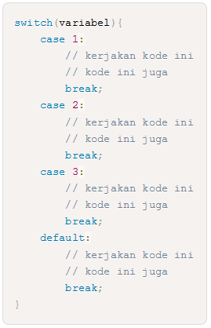
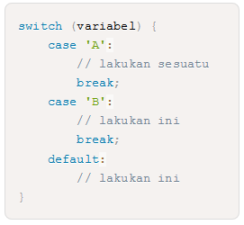
Pernjelasan:
- case 1 artinya nilai variabel yang akan dibandingkan, apakah nilainya sama dengan 1 atau tidak.
- break artinya berhenti. Ini untuk memerintahkan komputer untuk berhenti mengecek case yang lainnya.
- default artinya jika nilai variabel tidak ada yang sama dengan pilihan case di atas, maka kerjakan kode yang ada di dalam default.
- Kegiatan Pembelajaran
IPK :
(1) Menjelaskan statement/perintah untuk kontrol percabangan.
(2) Menerapkan statement/perintah untuk kontrol percabangan tidak bersyarat, sederhana, bertingkat, bersarang.
(3) Membuat aplikasi kontrol percabangan tidak bersyarat, sederhana, bertingkat, bersarang.
Langkah – Langkah :
Pertemuan 1
- Carilah informasi terkait sintaks penulisan program tentang:
Percabangan tidak bersyarat
Sederhana
Bertingkat
bersarang

Pertemuan 2
- Simak studi kasus dibawah ini !
Ibu Ani memiliki sebuah saran saran resep masakan untuk ibu rumah tangga. Buatlah program yang dapat menampilkan data resep dan bahan seperti berikut ini!

Bahan 1 | Bahan 2 | Resep
pisang | - | pisang rebus
pisang | susu | milk shake banana
pisang | minyak goreng | pisang goreng
telur | - | telur rebus
telur | minyak goreng | telur mata sapi
telur | roti | sandwich telur

- Buat Project Baru (Java Application) dengan Nama Project SaranBahan2Resep.
- Aktifkan Git.

- Tambahkan kode pada method main seperti di bawah ini.
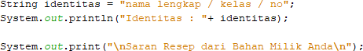

Ganti isi variable identitas dengan nama lengkap, kelas dan no urut kelas kalian.

- Lakukan Commit dengan Commit Message : Initial Commit.
- Tambahkan kode pada method main seperti di bawah ini.
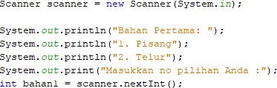

- Lakukan Commit dengan Commit Message : Tambah Input Bahan 1.
- Tambahkan kode pada method main seperti di bawah ini.
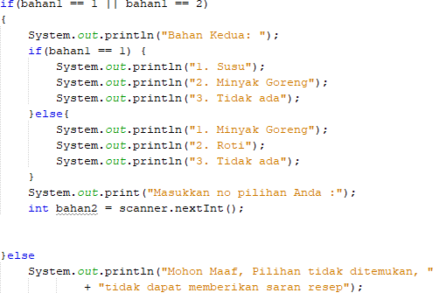

- Lakukan Commit dengan Commit Message : Tambah Input Bahan 2.
- Tambahkan kode pada method main di bawah kode:

seperti di bawah ini.

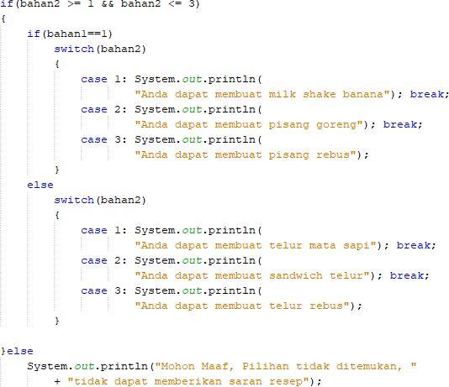

- Lakukan Commit dengan Commit Message : Tambah Tampil Resep.
- Simpan dan Jalankan Aplikasi. Coba aplikasi dengan memilih macam-macam kombinasi pilihan yang tersedia (Coba semua pilihan dengan menjalankan ulang aplikasi). Juga cobalah mengisi dengan yang tidak terdapat pada pilihan.
Keluaran program adalah

Pertemuan 3

- Jelaskan semua kode yang sudah ditambahkan (5-9) berdasarkan analisa kode dan hasil keluaran program.

- Lakukan push ke repository kalian.

- Refleksi Pembelajaran
Pada pembelajaran kali ini banyak yang masih belum saya pahami, karena menurut saya progdas ini jauh lebih rumit daripada progdas sebelumnya.

Tugas Evaluasi

Buatlah aplikasi untuk menyelesaikan masalah dengan menggunakan struktur percabangan (boleh mana pun ataupun gabungan, dan jumlah bebas) ! Tambahkan kode untuk data identitas (nama lengkap, kelas, dan no urut kelas) kalian, dan tampilkan di bagian atas sebagai salah satu output aplikasi.

String identitas = "Vigo Oktario Arifianto / X RPL 3";
System.out.println("Identitas : " + identitas);

System.out.print("\nSaran Resep Dari bahan Milik Anda\n");
Scanner scanner = new Scanner (System.in);

System.out.println("Bahan Pertama: ");

System.out.println("1. Pisang");
System.out.println("2. Telur");
System.out.println("Masukkan no pilihan Anda : ");
int bahan1 = scanner.nextInt();

if (bahan1 == 1 || bahan1 == 2)
{
System.out.println("Bahan Kedua: ");
if (bahan1 == 1) {
System.out.println("1. Susu");
System.out.println("2. Roti");
System.out.println("3. Tidak ada");
}else{
System.out.println("1. Minyak Goreng");
System.out.println("2. Roti");
System.out.println("3. Tidak ada");
}
System.out.println("Mohon Maaf, Pilihan tidak ditemukan " + "tidak dapat memberikan saran resep");

int bahan2 = scanner.nextInt();
if (bahan2 >= 1 && bahan2 <= 3)
{
if (bahan1==1)
switch(bahan2)
{
case 1: System.out.println("Anda dapat membuat milkshake banana"); break;
case 2: System.out.println("Anda dapat membuat pisang goreng"); break;
case 3: System.out.println("Anda dapat membuat pisang rebus"); break;

}
else
switch(bahan2)
{
case 1: System.out.println("Anda dapat membuat telur mata sapi"); break;
case 2: System.out.println("Anda dapat membuat sandwich telur"); break;
case 3: System.out.println("Anda dapat membuat telur rebus"); break;
}
}else
System.out.println("Mohon Maaf, pilihan resep tidak ditemukan, " + "tidak dapat memberikan saran resep");
}

